- 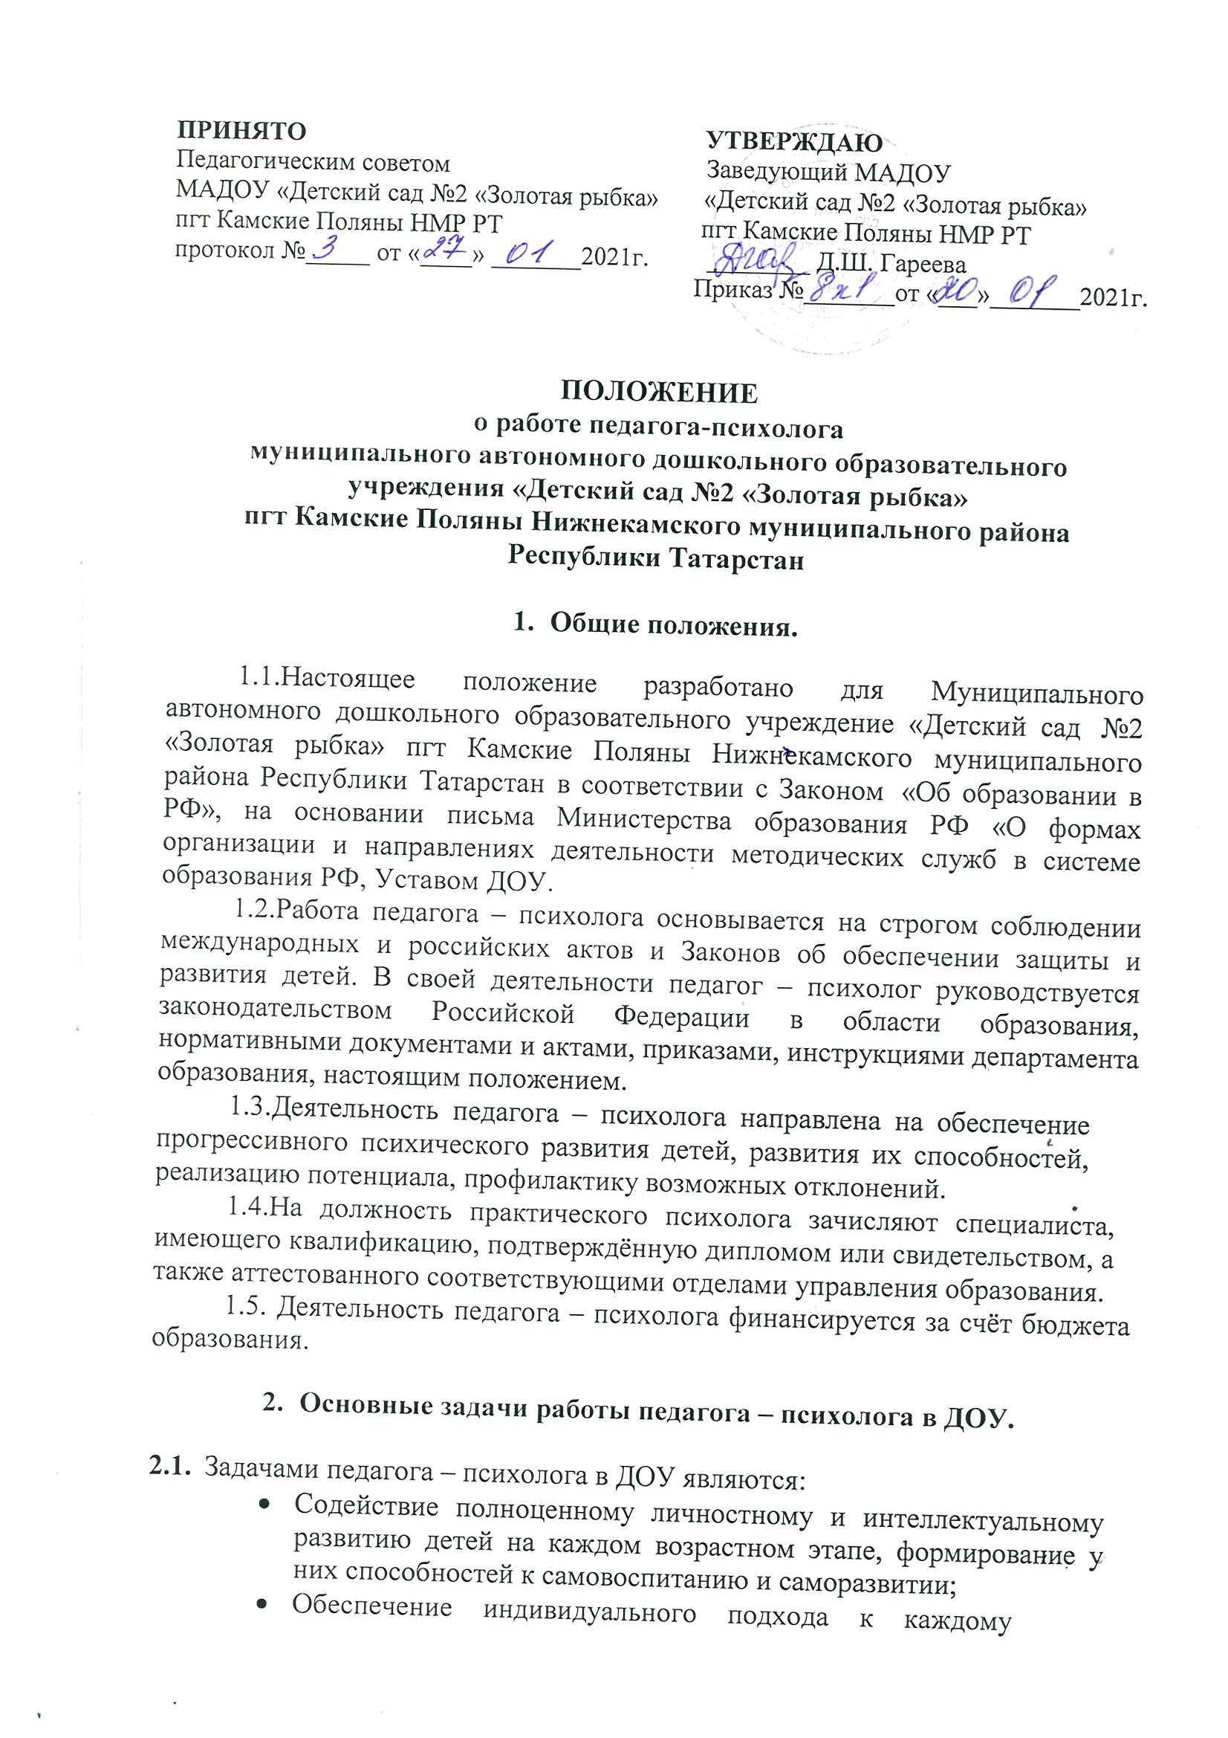ребёнку на основе психолого – педагогического изучения детей.
- Профилактика и преодоление отклонений в интеллектуальном и личностном развитии ребёнка.

3. Основные виды деятельности педагога – психолога.

3.1. Психопрофилактическая работа.
Задача данного направления определяется необходимостью формировать у педагогов и детей потребность в психологических знаниях, желание использовать их в работе с ребёнком или в интересах собственного развития, создавать условия для полноценного психического развития ребёнка на каждом возрастном этапе, своевременно предупреждать возможные нарушения в становлении личности и интеллекта.
3.2.Психодиагностическая работа.
Задачей данного направления является углубленное психолого – педагогическое изучение ребёнка на протяжении всего периода дошкольного детства, выявление индивидуальных особенностей, определение причин нарушений в учении и развитии.
3.3.Развивающая и коррекционная работа.
Задачей данного направления является активное воздействие психолога на развитие личности ребёнка. Это определяется необходимостью обеспечения соответствия развития ребёнка возрастным нормативам, оказание помощи педагогическому коллективу в индивидуализации воспитания и обучения детей, развитие их способностей.
3.4.Консультативная работа.
Задачей данного направления является консультирование взрослых и детей по вопросам развития, обучения и воспитания ребёнка.

4. Основные функции педагога – психолога в ДОУ.

4.1. Основные функции педагога – психолога в ДОУ
– создание условий, способствующих охране физического и психического здоровья детей, обеспечению их эмоционального благополучия, свободному и эффективному развитию способностей каждого ребёнка.
Реализация этих функций требует выполнения ряда взаимосвязанных видов работы как с персоналом детского сада, так и непосредственно с детьми и их родителями.
4.2. Функции психолога в детском саду условно подразделяются на два больших раздела:
- Участие в осуществлении воспитательного процесса в целом, его психологизации. Сюда относится психологическое просвещение персонала детского сада и родителей, передачи им знаний о психологии детей, их возрастных особенностях, оптимальных путях общения с детьми, организация детских групп, совместной деятельности, общения детей разного возраста между собой.
- Индивидуальная работа с детьми и содействие учёту их индивидуально – психологических особенностей. Эта работа требует длительного изучения при помощи наблюдения и соответствующих диагностических методик каждой группы детского сада, определения особенностей взаимоотношений воспитателя с детьми и детей между собой. Оценки умственного развития и индивидуально – психологических качеств отдельных детей и определения на этой основе дифференциации обучения и воспитания, выработки рекомендаций для воспитателей и родителей, а в отдельных случаях разработки приёмов коррекционной работы с детьми.
4.3. Педагог – психолог не может и не должен выполнять функций относящихся к компетенции медицины и специальной педагогики. Когда это требуется, он лишь рекомендует обратится к соответствующему специалисту.

5. Содержание работы педагога – психолога в ДОУ.

5.1. Психологическое просвещение педагогического персонала и родителей.
Это лекции и беседы на методических совещаниях или родительских собраниях, групповые и индивидуальные консультации, подготовка памяток, подбор литературы. Педагог – психолог должен познакомить коллектив и родителей со своими функциями, дать представление о том, какую помощь он может оказать.
5.2. Налаживание благоприятного психологического климата в группах.

Организация и регулирование взаимоотношений взрослых с детьми.

Задача педагога – психолога сделать всё возможное, чтобы обеспечить реальную гуманизацию всей воспитательной работы в детском саду. Ориентировать персонал дошкольного учреждения на переход к личностно – ориентированной модели. Подсказывать руководству ДОУ пути изменения организации жизни детей в группах, деления их на подгруппы. Когда с одной подгруппой проводятся занятия, остальные дети могут свободно выбирать себе любую привлекательную для них деятельность (играть, строить, рисовать и др.).
Необходимо оказывать помощь воспитателям в осуществлении индивидуального подхода к детям.
Необходима углубленная и систематическая работа с воспитателем. Психолог должен наметить и реализовать ряд специальных видов работы с коллективом ДОУ, способствующей улучшению собственного эмоционального состояния педагогов, снятию напряжённости, усилению внимания к психологическим аспектам работы с детьми.
Педагог – психолог должен проводить сеансы релаксации, психотерапевтические беседы с воспитателями, обсуждать с коллективом возникшие сложные педагогические ситуации в группах и совместно намечать средства их разрешения. Выявив наиболее «сильные» стороны каждого воспитателя, помочь ему так скорректировать свою работу с детьми, чтобы эти стороны выдвинулись на первый план.
Педагог – психолог должен вести работу по налаживанию более тесной связи с семьёй. Должно всячески поощряться посещение родителями в любое время группы, в которой воспитывается их ребёнок, присутствие их на занятиях, участие в играх, прогулках воспитателя с семьёй, в привлечении семьи к более тесному контакту с педагогом и детьми.

5.3. Организация адаптации детей к ДОУ.
Педагог – психолог должен своевременно организовать подготовку к приёму новичков, помочь воспитателям завоевать симпатии детей, постоянно поддерживать у них хорошее, бодрое настроение. Необходимым условием этого является согласованность между родителями и воспитателями, соблюдение одинакового подхода к детям в семье и детском саду. Ещё до поступления новичка в группу педагог – психолог должен организовать работу совместно с воспитателями необходимую для более благополучной адаптации ребёнка к детскому саду: познакомиться с родителями ребёнка, установить с ним контакт, узнать об условиях и особенностях развития детей. Узнать характерные особенности поведения детей, его склонности и интересы. Педагог-психолог помогает воспитателям организовать окружающую среду в групповой комнате таким образом, чтобы удовлетворить потребность в содержательной деятельности. Самое главное заключается в создании атмосферы радости, заботы и внимания, чтобы ребёнок почувствовал чуткость и доброжелательность воспитателя и сверстников.

5.4. Организация общения детей разных возрастных групп между собой.
Педагог – психолог должен помогать воспитателям, организовывать контакты между разновозрастными группами детей.

5.5. Проведение обследования отдельных детей (по запросам воспитателей или родителей) и выработка рекомендаций по коррекции отклонений в их развитии.

